分类号：



本科生毕业论文（设计）

题目：数字密写算法的设计与实现

作 者 单 位 计算机科学学院
作 者 姓 名 张 洋
专 业 班 级 2011级软件工程专业1班
指导教师(职称) 邵 利 平 (副教授)
论文(设计)完成时间 二0一四年五月
数字密写算法的设计与实现
张洋
（陕西师范大学 计算机科学学院 ，陕西 西安 710119）
摘 要： 数字密写是信息隐藏技术的重要部分，它基于图像像素的冗余性和人类视觉对高频信号的不敏感性，将秘密信息嵌入到载体图像中进行公开隐秘通信。并且外界无法感知通信过程及通信双方的存在，因而非法攻击者几乎不能从海量的数字媒体中发现隐藏的秘密信息。数字密写技术在军事、情报、国家安全方面的意义不可比量，高安全性和高嵌入量是其重要的技术指标。安全性包括视觉安全性和统计安全性。数字密写和密写分析对抗发展，现存的密写算法很多，本文在研究几种典型密写算法的基础上完成以下工作：
- 介绍了数字密写的含义、发展史、模型、分类、技术指标等。
- 介绍了几种典型的数字密写算法的原理：即基于空域的LSB密写；基于变换域的F3密写、F4密写。LSB密写是通过替换载体图像灰度值的最低位实现，F3密写是基于载体图像量化后的DCT系数，且为0的DCT系数不携带秘密，非0DCT系数的LSB若和秘密信息相等，则不变，否则根据DCT系数的奇偶对DCT系数减1或者加1。F4密写除过嵌入规则不同外，其余均和F3密写相同，由于F3密写当DCT系数为+1，且秘密信息为0时视为嵌入无效，需要重传，重传隐藏了更多的0。因此在F4密写中，让正奇数和负偶数代表秘密信息1，正偶数和负奇数代表秘密信息0，就会使重传信息0和1达到一种平衡，克服了F3密写出现的偶数位的值比奇数位的值高的不足。
- 从峰值信噪比PSNR、秘密信息嵌入率、直方图方面分析本文所实现算法的性能。
关键词:数字密写，LSB密写，DCT，F3密写，F4密写，PSNR，直方图。

目录

1 绪论 1
1.1 选题背景及意义 1
1.2 国内外研究现状 1
1.3 论文组织结构说明 2
1.4 所完成的主要工作 3
2 数字密写的基本概念 3
2.1 数字密写的模型和分类 3
2.2 数字密写的技术指标 4
3 空域密写技术 5
3.1 LSB数字密写原理及仿真实现 5
4 变换域密写技术 9
4.1 F3密写原理及仿真实现 9
4.2 F4密写原理及仿真实现 13
5 实验结果分析 15
5.1 LSB实验结果分析 15
5.2 F3密写实验结果分析 16
5.3 F4密写实验结果分析 17
6 总结 18
6.1 论文主要工作及总结 18
6.2 对下一步工作的展望 18
[参考资料] 19
致 谢 22

1 绪论

1.1 选题背景及意义
在互联网飞速发展的今天，人们利用网络几乎可以完成任何事情，正是由于网络的这种便利性，当年拉登把其恐怖组织的行动指令隐藏在网站上的图片里传送给同伙才铸成骇人听闻的“911事件”^{[1,2]}。 忽视网络安全酿成巨大的灾难提高了人们的网络安全意识，信息安全越来越受到关注^{[5]}。信息隐藏是信息安全的重要分支^{[6]}。其中，数字密写技术是信息隐藏的重点。数字密写技术即将秘密信息以特定的方式隐藏在数字媒体（图像、音频、视频等）中，从而公开的传递秘密信息。它利用图像的冗余性和人类视觉掩蔽性的特点，目的是隐藏通信双方的存在，使得非法攻击者难以从海量的网络资源中辨识出隐藏的秘密信息，从而达到隐蔽通信。另外，秘密信息隐藏在载体前就可前进行加密或者置乱从而进一步提高隐蔽通信的安全性^{[5]}。
数字密写技术的信息传递方式比早期的密码技术更为安全。传统的密码术并不刻意隐藏通信正在进行传送这件事，即使秘密信息在传递过程中被破译并被篡改接收方也毫不知情，而且秘密信息在传递过程中很可能被不法分子破坏而使传送被中断。然而，利用数字密写技术可使秘密信息在传递过程中难以引起攻击者的怀疑和破坏，而且在接收方可以判别秘密信息在传递过程中是否被篡改过。中国古代就已经有了密写的原型，即藏头诗，藏尾诗等。各国对数字密写的研究都比较晚，90年代后期仍处于初期。正是由于“911事件”的发生以及随着人们对网络信息安全的重视，才极大刺激了各国对数字密写技术的重视。如今，数字密写技术小到网络安全，公司保密工作，大到军事、情报、国家安全等方面，它的意义更是不可估量。同时，数字密写与密写分析互相推动，也使密写技术朝着越来越多元化的方向发展。目前常用的密写方法主要有LSB（Least Significant Bit）密写^{[7,13]}、F3密写^{[7]}、F4密写^{[7]}。
将数字图像密写算法的设计与实现作为课题研究,将有助于对传统密写算法的优缺点进行分析,从而为深入地研究数字图像密写奠定基础。

1.2 国内外研究现状
Steganography（密写）是古希腊语中的一个词，它的字面意思是“隐藏的字”，指的是经过伪装的秘密信息。古希腊奴隶主为了传递秘密信息，把奴隶的头剃光，在头皮上写下要传送的信息，等其头发长出后就再出去送信，收信人剃掉奴隶的头发就获得机密信息。中国历史上也有众多类似的例子，比如藏头诗。各国对密写的研究都比较晚，二十世纪九十年代还处于初期，正是媒体把密写可能作为“911事件”传递信息的工具大量传播后，各国政府和研究人员才开始重视密写，随后越来越多的与密写和密写分析相关的文章被发表。
现存的密写方法较多，HSU和WU提出基于量化表的密写方法^{[3]}，首先将图像分成不重叠的8*8个小块，接着对每个块按照公式(4-1)做8*8二维离散余弦变换^{[8,4]}，即DCT，得到64个DCT系数，最后按照规定的量化表对DCT系数进行量化，即用DCT系数除以量化表中对应的量化步长。量化后的DCT系数都是整数，基于量化表的密写是将秘密信息嵌入量化后的DCT系数上。D. Upham提出Jsteg密写^{[9]}算法，即将秘密信息嵌入在量化后的DCT系数的最低比特位LSB上，但只在LSB不为0，1，-1的系数上嵌入，最后将嵌入秘密信息的DCT系数进行逆变换，得到载密图像块。JSteg密写虽然简单，但其安全性不高，可以被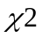分析检测出。Machado 提出EzStego^{[10,5]}密写，它针对RGB彩色图像，是基于调色板图像内容的密写，彩色图像中的像素由R、G、B三个部分组成，每个部分均由8个二进制比特流表示，因此，共有2^24种颜色，需要24比特来表示，但一般情况下，彩色图像的颜色数远远少于2^24个，调色板用256个颜色数表示彩色图像，彩色图像中相同的颜色值对应一个索引值。EzStego密写是将调色板中的颜色按照亮度大小排序，然后给排序后的亮度分配序号，将秘密信息和原始像素亮度序号的LSB进行比较，若相同，则不改变原始像素，否则，用秘密比特替代原始像素亮度序号的LSB，最后用新产生的亮度序号对应的颜色替代原始像素，由于EzStego密写是基于LSB的，因此，扔能被分析检测出。
由于密写对于国家安全的重要性，越来越多的研究人员从事于密写，如今的密写算法和与密写相关的软件此起彼伏，加之密写分析的推动，对密写研究力度将会更大。

1.3 论文组织结构说明
第一章给出选题背景及意义、国内外研究现状，本课所完成的主要工作。
第二章介绍数字密写的模型、分类、技术指标。
- 介绍空域密写技术中典型的LSB密写。
第四章介绍变换域密写技术中典型的F3密写，F4密写。
- 分析所实现算法的性能。
第六章总结本文的主要工作及对下一步工作的展望。

1.4 所完成的主要工作
本文针对数字图像密写算法进行研究，研究重点是对几种典型的密写算法进行仿真，以下为主要工作内容：
- 介绍数字密写技术的发展史、概念、模型、分类等基本知识；
- 研究空域密写技术。空域密写是基于图像本身像素值的密写，首先提取一副灰度图像的各个位平面，通过比较各位平面的视觉特性考察LSB的视觉可行性，接着对LSB密写算法进行仿真，通过比较灰度值二进制流的最低比特位与秘密信息是否相同再加减１的方法实现LSB密写。通过测量密写后图像的PSNR值检测LSB密写的视觉特性，通过分析载体图像和密写图像的灰度直方图检测LSB密写的统计特性。
- 研究变换域密写技术^{[14]}。变换域密写是指图像经过DCT变换后，在DCT系数上的密写。首先提取一副灰度图像的DCT系数并按照标准量化表对其量化，在量化后的DCT系数上仿真实现F3密写算法^{[11]}和F4密写算法^{[12]}。
F3密写算法：首先判断DCT系数是否为0，若为0，则不携带秘密信息，秘密信息顺延嵌入下一个DCT系数上，接着求出DCT系数最低比特位，即DCT系数求余２的值，将此值和秘密信进行比较，若相同，则进行下一个秘密信息的嵌入，否则，通过DCT系数的绝对值加减１的方法嵌入秘密信息。
F4密写算法：F4密写算法是在F3密写算法的基础上添加以下条件实现的，即判断DCT系数是否为正奇数或负偶数，若是，且秘密信息为1，则不改变DCT系数，否则DCT系数绝对值减1。若DCT系数是正偶数或负奇数，且秘密信息为0，则不改变DCT系数，否则DCT系数绝对值减1。
- 从峰值信噪比、秘密信息嵌入率、灰度直方图、DCT系数直方图方面分析实验结果^{[15]}。

2 数字密写的基本概念

2.1 数字密写的模型和分类
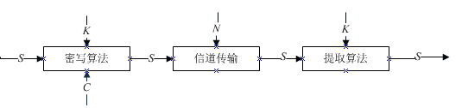
图1 数字密写的模型

为了便于理解数字密写的基本框架给出其模型图，图1便为数字密写的一般模型，其中S是待传送的秘密信息，K是密钥，C是载体图像，N是信道中的噪音。传送过程为：秘密信息S首先经发信人预处理，即置乱或加入密钥K，此加密规则收信人也知道，然后按照某种密写算法嵌入载体图像C中，附带秘密信息的载体图像C经过公共信道传送至接收者。密写算法最关键的是保证人的视觉系统无法分辨出载体图像和密写图像的差别。另外，密写图像必须能抵抗常用的密写分析，如果载体图像在传送过程中被发现，几时秘密信息没有被提取出来，传送也是失败的。并且载体图像在信道传输的时候，要有抵制信道噪音的抗干扰能力，即鲁棒性要强。收信人在接收端按照特定的密钥从载体图像中获取秘密信息。
数字密写的分类很多，本文介绍两种方法。一、根据秘密信息嵌入方法的不同将数字密写分为空域密写和变换域密写。空域密写通过改变载体图像某些像素的值来嵌入秘密信息。空域密写实现简单，实时性强，能抵抗载体图像的几何变换和压缩，但鲁棒性差，同时易被普通密写分析法检测出来。变换域密写指的是在载体图像的某些频带上嵌入秘密信息，这些频带对应的变换系数按照一定的规律被修改。图像的低频部分最重要，修改低频系数会使图像严重失真，图像的高频部分人类视觉系统最不敏感，但经常被压缩技术利用，若嵌入秘密信息，则鲁棒性太差，因此变换域密写一般都是对图像的中频系数进行修改，这样既保证了不可见性，有保证了较强的鲁棒性。二、根据密写后载体图像是否能完全恢复将数字密写分为可逆密写和非可逆密写。可逆密写指提取秘密信息后能完全恢复载体图片，非可逆密写不可。
基于空域的数字密写典型的方法有LSB密写，基于变换域的数字密写典型的方法有F3密写，F4密写等。

2.2 数字密写的技术指标
- 鲁棒性
即健壮性，指对密写图像的某种操作（如信道噪音、有损压缩、重采样等）
能否导致秘密信息丢失。如密写图像在传输过程中，密写信息能否抵抗信道噪音的干扰而顺利传输；对密写图像压缩后解压，能否顺利提取出秘密信息。即密写图像的抗攻击能力强弱。
- 人眼不可感知
人眼不可感知即视觉隐蔽性，可通过计算密写前后图像的峰值信噪比PSNR值来评价，当PSNR大于38dB时，视觉系统不能感知到图像的变化。
- 不易被检测
不易被检测即统计特性的隐蔽性，可根据密写前后图像的灰度直方图或DCT系数直方图等判断其优劣。如密写前灰度直方图中0和1分布不均匀，而密写后出现“值对”现象。即要能抵抗多数密写分析，如可分析。
- 嵌入量大
在保证安全的前提下，嵌入量越大越好，通过计算携带秘密信息的像素的总数与图像总像素数的比值衡量，比值越大，嵌入率越高。

3 空域密写技术

3.1 LSB数字密写原理及仿真实现
LSB密写算法的原理是用秘密信息取代载体图像像素值二进制流的最低比特位。
LSB密写方法如下：若秘密信息的二进制比特位与载体图像像素值二进制流的最低比特位相同，则不做改变载体图像像素值；否则，若载体图像的灰度值为奇数，则减1，若载体图像的灰度值为偶数，则加1。
秘密信息与载体图像像素值二进制流的高7位组成的像素值仍是介于0-255之间的值。最低比特位就是像素灰度值求余2的值。
LSB密写算法的步骤如下：
- 将秘密信息转换成二进制流。
- 用密钥将秘密信息的二进制加密或置乱。
- 用加密后的秘密信息的二进制流逐行或逐列取代载体图像的最低比特位。
- 将嵌入秘密信息的像素值输出为图像。
按照以上步骤具体实现LSB密写
- 提取灰度图像的不同位平面。
本文研究的图像都是灰度图像，灰度图像由像素组成，每个像素对应一个灰度值，灰度值为0到255，灰度值越大，图像亮度越高，0代表黑色，255代表白色。如果一副图像为矩形，将其像素对应的灰度值提取出来就组成一个以灰度值为元素的矩阵。
像素的灰度值可表示为8bit的二进制流，调用将十进制转换二进制的函数two()将灰度值转换为二进制存放于一维数组T中，T中的元素由T[0]到T[7]构成，T[0]存放最高位，T[7]存放最低位。提取第n位平面时，取出T[8-n]，若T[8-n]为0，则将其对应的灰度值置0，若T[8-n]为1，则将对应的灰度值置1。这样只保留像素灰度值的某一位而提取出的位平面图像是2值图像，像素值要么为0，要么为1。比较各位平面发现，最低位平面类似于随机噪音，对图像的贡献最小，而位平面越高，图像越清晰，最高位平面为图像的轮廓。如图2所示。
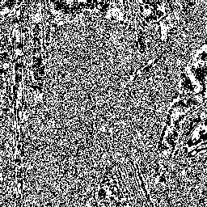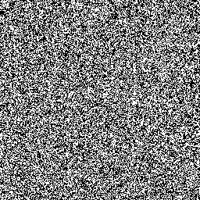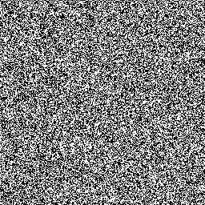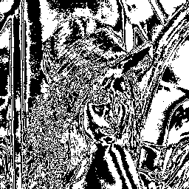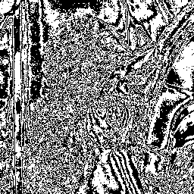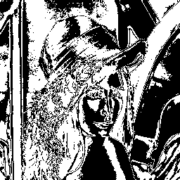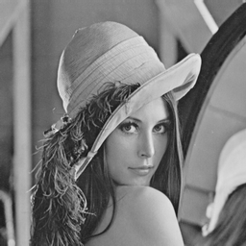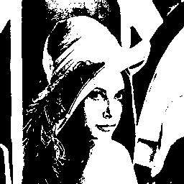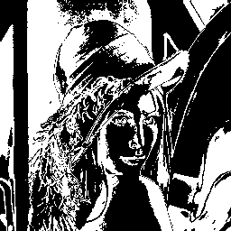
(a) 第1位平面 (b) 第2位平面 (c) 第3位平面

(g) 第7位平面 (h) 第8位平面 (i) 原始图像Lena

(d) 第4位平面 (e) 第5位平面 (f) 第6位平面
（d）第7位平面 （e）第8位平面 （f）原始图像Lena

图2 不同位平面对比图

- 取像素灰度值和处理秘密信息
本文按照处理RGB图像的方法处理灰度图像Lena，将图像Lena存方在项目工程下的一个文件夹img中，利用(imagePath+//”Lena.jpg”)语句读取图像，利用Java自带的系统函数getRGB( )可计算R、G、B对应的像素矩阵。由于彩色图像的每个像素都由R、G、B三个基色组成，每个成分均占1字节，R用第二个字节表示，G用三个字节表示，B用第四个字节表示，最高字节全为0，当像素值pix为0000 0000 0011 0010 1110 1111 0001 0001，在某点( i, j )处用getRGB( i, j )获取R值时，先将pix和0xff0000进行“与”运算，得到0000 0000 0011 0010 0000 0000 0000 0000，再将其右移16位得到0011 0010。获取G、B时，分别将pix和0x00ff00、0xff进行“与”运算，再分别右移8位、0位得到G、B值分别为1110 1111、 0001 0001。最后用所有提取出的R、G、B值组成Red、Green、Blue矩阵。由于灰度图像的R、G、B相等，因此提取R、G、B中任意一种都可得到图像的灰度矩阵，程序中调用getRed()方法提取灰度矩阵。
本文所用的秘密信息比特流均利用随机数生成器Java中的系统函数random.nextInt()生成，将生成的随机数取绝对值之后求余2代替秘密信息比特存放在一维数组ran[]中，考虑最大嵌入量，即每个LSB都嵌入秘密信息，因此数组ran[]的大小为256*256。LSB密写中用10000100110010011001…… 代表秘密信息。
- 秘密信息的嵌入
灰度矩阵imageGray中对应元素值求余2所得的值即为DCT系数的LSB，也是T[7]，i从0到图像的长imageGray.lenth，j从0到图像的高imageGray[0].lenth，判断imageGray[i][j]是否为0，若imageGray[i][j]=0，则继续读取下一个imageGray[i][j]，若imageGray[i][j]！=0，则将imageGray[i][j]与ran[t]进行比较，若相同，则不改变像imageGray[i][j]的值，否则，若ran[t]=1，则imageGray[i][j]++，若ran[t]=0，则imageGray[i][j]--。

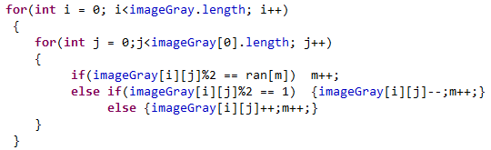

密写完后输出图像，首先调用printBufferedImage(imageGray)函数将密写后的imageGray矩阵存放在BufferedImage的对象LSB中，接着在文件夹img下指定一个路径LSBimage，并将其文件命名为LSBimage.jpg。最后调用ImageIO.write(LSB,"bmp",LSBimage)将密写图像输出。

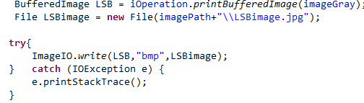

F3密写前后的灰度矩阵前8行8列输出结果如图3和图4所示，对比于最低位密写，实验还进行了最高位密写，最高位密写把秘密信息和T[0]比较，其他同LSB密写相同。实验结果如图4所示。
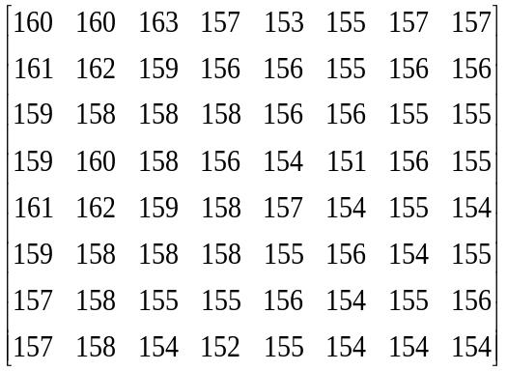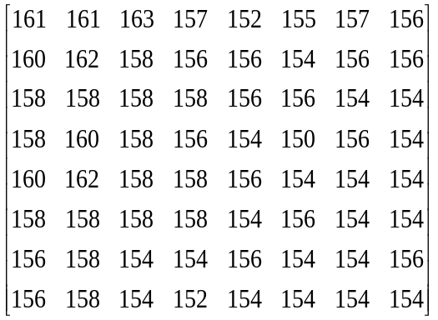
图3 原始灰度值矩阵 图4 LSB密写后的灰度值矩阵

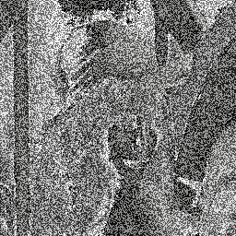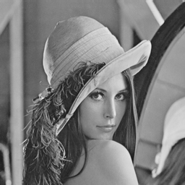
(a）原始图像Lena (b) LSB密写效果图 (c) 最高位密写效果图

图4 LSB密写效果图对比

4 变换域密写技术

4.1 F3密写原理及仿真实现
F3密写的原理是在量化后的DCT系数中嵌入秘密信息。嵌入规如下：如果DCT系数为0，则不携带秘密信息。否则，当DCT系数的LSB与秘密信息相同时，不改变DCT系数；当DCT系数的LSB与秘密信息不同时，将DCT系数的绝对值减1，符号不变。当DCT系数为+1或-1且嵌入的秘密信息为0时，DCT系数将会变成0，根据以上规则，则嵌入无效，顺延嵌入在下一个DCT系数上。
F3密写算法的步骤如下：
- 将秘密信息转换成二进制流。
- 用密钥将秘密信息的二进制加密或置乱。
- 提取载体图像的DCT系数并量化
首先将载体图像分割为8*8个不重叠的小块，然后对每个小块做二维离散余弦变换（DCT），得到64个DCT系数，代表每个小块的频率成分。在DCT系数矩阵中，频率系数从左到右，从上到下递增。
最后量化DCT系数。根据量化表中的数据除以对应的量化步长，不同频率成分采用不同的量化步长。由于人类视觉系统对低频系数较敏感，因此在低频分量上的量化步长较小，量化步长从低频到高频程上升趋势。量化表与压缩后图片质量息息相关，量化步长越大，压缩比例越大，图片质量越低，量化步长越小，压缩比例越小，图片质量越高。
- 根据F3密写算法的原理嵌入秘密信息
- 将载密DCT系数编码得到密写图像
按照以上步骤具体实现F3密写
- DCT系数的提取及量化
将灰度图像分为bsize*bsize等于8*8的小块，得到每个小块中对应像素的灰度值，在每个小块中按照式1进行DCT变换，并将变换后得到的值写进DCT系数矩阵中，如图6所示。接下来按照量化图5对DCT系数进行量化，量化后的DCT系数矩阵如图7(前8行8列)所示。

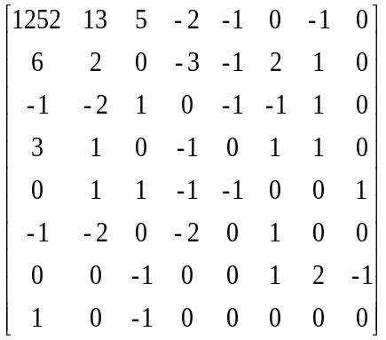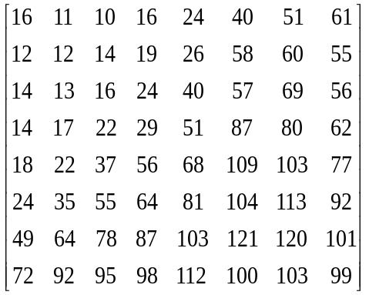
图5 标准量化表 图6 DCT系数矩阵

二维DCT变换及其逆变换公式：
F(x,y)=
c(u)c(v)f(x,y)cos
cos
式(1)
M、N分别为图像的长和高，本课题实验中M、N均为256，f(x,y)为点(x,y)的像素值，u,v为频率值，F(x,y)为对应点的DCT系数。
1/
u,v = 0
c(u),c(v) = 0<=u<=,256, 0<=v<=256, u,v
Z.
1 其他
f(x,y)=
F(x,y)c(u)c(v)cos
cos
式(2)

- 秘密信息的嵌入
秘密信息还是存放在ran[]数组中，F3密写实验中的秘密信息比特流为01110101101100110100 ……，算法实现过程：
调用getRed()函数提取灰度图像的像素矩阵imageGray，按式1将其作DCT变换后，得到DCT变换后的系数矩阵DCTImageGray，将矩阵dctImageGray中的元素除以量化表中对应的量化步长，此时矩阵dctImageGray即为实验中最重要的dct系数矩阵。
接着便为F3密写原理编码步骤：i从0到图像的长imageGray.lenth，j从0到图像的高imageGray[0].lenth，判断dctImageGray[i][j]是否为0，若dctImageGray[i][j]=0，则继续读取下一个dctImageGray[i][j]。
再判断若满足dctImageGray[i][j]=1或-1，同时ran[m]=0;则将dctImageGray[i][j]赋为0并读取下一个dctImageGray[i][j]。
否则判断是否满足|dctImageGray[i][j]|%2=ran[m],若满足，则读取下一个dctImageGray[i][j]，读取下一个秘密信息，即m++,；若不满足，用dctImageGray[i][j]%2判断灰度值的LSB是否为1。
若 |dctImageGray[i][j]|%2=1且dctImageGray[i][j]>0,则灰度值减1，即dctImageGray[i][j]--。读取下一个秘密信息，即m++,读取下一个dctImageGray[i][j]。
若|dctImageGray[i][j]|%2=1且dctImageGray[i][j]<0,则dctImageGray[i][j]++，读取下一个秘密信息，即m++,读取下一个dctImageGray[i][j]。
否则若dctImageGray[i][j]>0,则灰度值加1，即dctImageGray[i][j]++。读取下一个秘密信息，即m++,读取下一个dctImageGray[i][j];若dctImageGray[i][j]<0,
dctImageGray[i][j]--,即m++,读取下一个dctImageGray[i][j]。

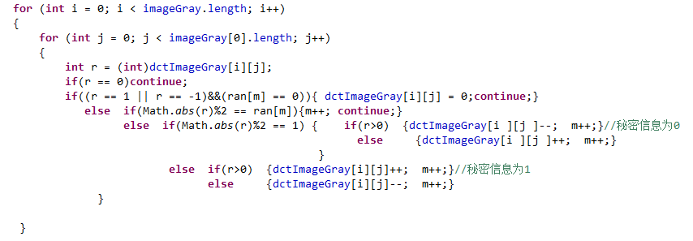

则嵌入秘密信息后的DCT系数矩阵(前8行8列)为图8，最后进行DCT逆变换，输出图像。
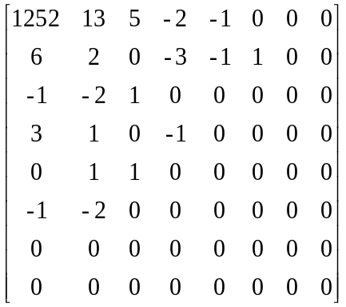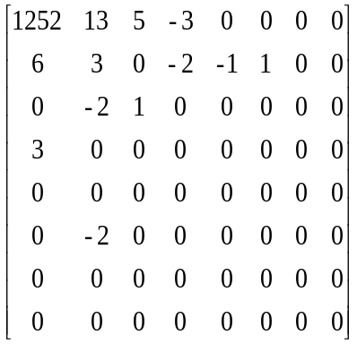
图7 量化后的DCT系数矩阵 图8 F3密写后的DCT系数矩阵

- 逆DCT变换。输出密写图像。
将F3密写后的系数矩阵中的每个系数乘以对应的量化表，再按照式(2)进行逆DCT变换，输出密写图像。
F3密写的仿真实验结果如图10：

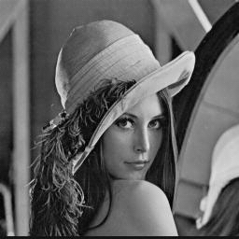
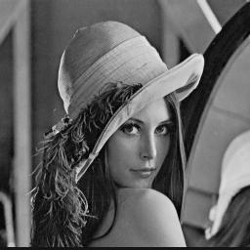
(a) 原始图像 (b) F3密写后图像
图10 F3密写实验结果

4.2 F4密写原理及仿真实现
由于F3密写出现偶数位的值比奇数位值大的现象，为弥补这个缺陷在F3密写算法的基础上增加以下规则引出F4密写算法。
F4密写算法的原理是正奇数和负偶数嵌入秘密信息1时保持不变，嵌入秘密信息0时绝对值减1，符号不变；正偶数和负奇数嵌入秘密信息0时保持不变，嵌入秘密信息1时绝对值减1，符号不变。
F4密写后正奇数和负偶数代表秘密信息1；正偶数和负奇数代表秘密信息0。即这样就会使-1嵌入秘密信息1时隐藏无效，+1嵌入秘密信息0时隐藏无效，从而使重传信息0和1达到一种平衡，克服了F3密写出现的偶数位的值比奇数位的值高的不足。
F4密写不同于F3密写的是秘密信息的嵌入规则不同，量化后的DCT系数和F3实验中的一致，F4密写实验中的秘密信息比特流为11101110111100111111 ……，F4密写原理编码实现：此处只说明F4密写多余F3密写的部分，当判断完dctImageGray[i][j]=0，读取下一个dctImageGray[i][j]后，判断是否满足dctImageGray[i][j]=-1且ran[m]=1，或者dctImageGray[i][j]=1且ran[m]=0，若满足，则将0赋给dctImageGray[i][j]，继续读取下一个dctImageGray[i][j]。
否则判断是否满足 |dctImageGray[i][j]|%2=1且dctImageGray[i][j]>0，或者|dctImageGray[i][j]|%2=0且dctImageGray[i][j]<0，若满足，再判断是否满足ran[m]=1，若满足，则m++，即读取下一个ran[m]，读取下一个dctImageGray[i][j]，若不满足ran[m]=1，继而判断是否dctImageGray[i][j]>0，若是，则dctImageGray[i][j]--，读取下一个dctImageGray[i][j]，读取下一个秘密信息，即m++；若否，则dctImageGray[i][j]++，读取下一个dctImageGray[i][j]，读取下一个秘密信息，即m++。
否则再判断是否满足 |dctImageGray[i][j]|%2=0且dctImageGray[i][j]>0，或者|dctImageGray[i][j]|%2=1且dctImageGray[i][j]<0，若满足，再判断是否满足ran[m]=0，若满足，则m++，即读取下一个ran[m]，读取下一个dctImageGray[i][j]，若不满足ran[m]=0，继而判断是否dctImageGray[i][j]>0，若是，则dctImageGray[i][j]--，读取下一个dctImageGray[i][j]，读取下一个秘密信息，即m++；若否，则dctImageGray[i][j]++，读取下一个dctImageGray[i][j]，读取下一个秘密信息，即m++。
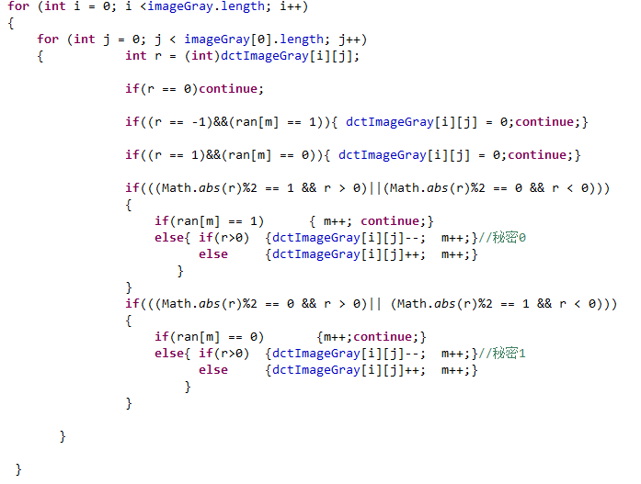
最后进行逆DCT变换，输出密写图像。
嵌入秘密信息前后DCT系数(前8行8列)分别如图12和图13所示。
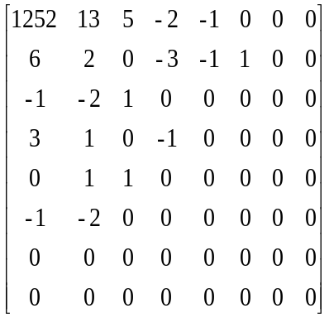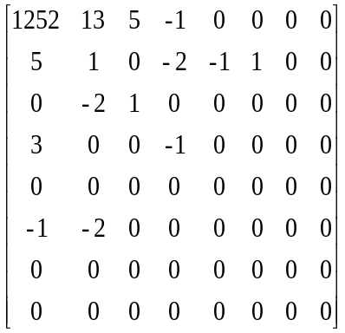
图12 量化后的DCT系数矩阵 图13 F4密写后的DCT系数矩阵

F4密写的仿真实验如图14：
(a) 原始图像 (b) F4密写后图像
图14 F4密写实验结果

5 实验结果分析

5.1 LSB实验结果分析
本课题的仿真实验在eclipse平台下完成，实验中用256*256的Lena灰度图像作为载体图像。
峰值信噪比PSNR（peak signal-to-noise ratio）是衡量噪声对图像影响程度的常用指标，PSNR大于38dB时视觉系统不能察觉。计算公式如5-1所示。
LSB密写中，每个灰度值的最低比特位都嵌入秘密信息，嵌入率为100%。LSB密写后PSNR为51.1362dB，大于38dB，从图4和图5中可看出，密写图像和载体图像在视觉上没有差别。
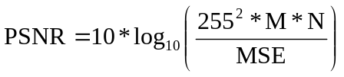 (5-1)
其中MSE为载体图像与密写图像之间的均方误差，实验中计算公式如5-2。
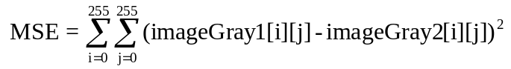 (5-2)
imageGray1[i][j] 、 imageGray2[i][j]分别表示载体图像的灰度矩阵和密写图像的灰度矩阵。
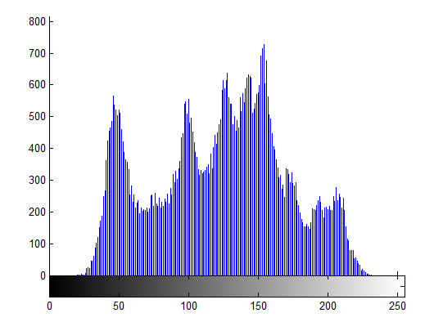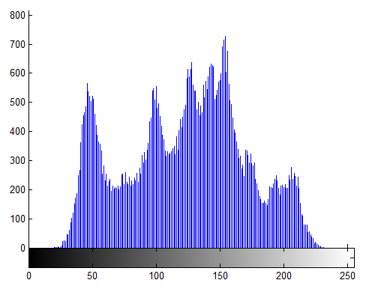
图15 原始图像灰度直方图 图16 LSB密写图像灰度直方图

从图15和图16两幅灰度直方图中几乎不能发现他们的区别。然而，仔细观察会发现，密写后的直方图相邻像素数差值减小，出现“值对”现象，即密写后LSB为0或1的概率都是50%，图像看起来也更平滑紧凑。
LSB密写算法的优点是简单、易实现、隐藏的信息量大，应用广泛。缺点是鲁棒性差，且“值对”现象容易被密写分析技术检测出来。

5.2 F3密写实验结果分析
还是从视觉安全性和统计安全性分析F3密写，图3-4中人眼无法察觉密写前后图像的变化，计算出F3密写后的峰值信噪比PSNR为84.2441dB，大于38dB,视觉安全性达标。
但由于DCT为0时不携带秘密信息，DCT为+1或-1时隐藏无效，要重新隐藏，因此F3密写嵌入量较小，且载密图像的DCT系数中会出现更多的0，导致偶数位的值比奇数位值大。实验计算出嵌入秘密信息后为0的DCT系数共有5527个，因此只有20009个DCT系数嵌入秘密信息，嵌入率为20009/65535=0.7884。
由于秘密信息的嵌入不是替换图像的LSB来完成，因此分析不能检测出秘密信息的存在。然而，如图17中，密写后DCT系数-2高于-3和-1,2高于1和3，分析者可根据这一特性发现秘密信息的存在。
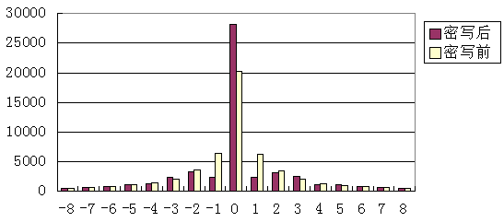
DCT系数个数
DCT系数值
图17 F3密写前后DCT系数对比

5.3 F4密写实验结果分析
还是从视觉安全性和统计安全性两方面分析F4密写，计算得出F4密写后的峰值信噪比PSNR为58.9240，大于38dB，从图14中也能证明这点，密写前后的图像从视觉上看不出任何区别。
实验计算出嵌入秘密信息后为0的DCT系数共有4331个，因此只有21205个DCT系数嵌入秘密信息，嵌入率为21205/65535=0.8304，比F3密写嵌入率高。
图18中，F4密写后的DCT系数直方图中，偶数位值大于奇数位值的现象已消失，因此，F4密写较之F3密写更为安全。由于秘密信息的嵌入不是替换图像的LSB来完成，因此分析同样不能检测出秘密信息的存在。
F4密写的缺点为系数0不能嵌入秘密信息从而降低了嵌入量，而0和1的重传导致更多系数0的出现。
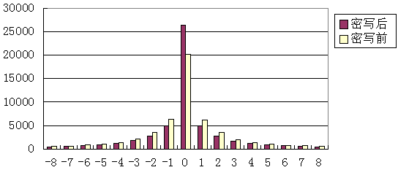
DCT系数个数
DCT系数值
图18 F4 密写前后DCT系数对比

6 总结

6.1 论文主要工作及总结
本文主要完成以下几点工作：
- 介绍了数字密写产生的背景及意义、国内外研究现状，数字密写的模型、分类、技术指标。
- 研究空域密写技术中典型的LSB密写，包括LSB密写原理、 LSB密写算法的仿真实现。
- 研究变换域密写技术中典型的密写算法，包括F3密写，F4密写，并仿真实现。
- 从视觉安全性和统计安全性详细分析了各种密写算法的实验结果，对实验结果进行测试，并用不同指标进行性能分析对比。

6.2 对下一步工作的展望
作为数字密写的初学者，还需了解更多相关知识才能全面深入地掌握其他密写算法。本文存在诸多不足，从以下几个方面讲述：
- 对于LSB密写算法，单纯的通过替换最低比特位容易被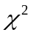密写分析方法检测到，因此，可用秘密信息间隔替换灰度值，其余灰度值保持不变，以降低被检测到的概率，提高安全性。
- 对于F3、F4密写算法，可考虑让特定部位的0传递秘密信息的特定比特位，提升嵌入率。
- 对于任意一种密写算法，可考虑在一位上嵌入多位秘密比特，提升载体数据利用率的同时提高嵌入效率。
- 结合F3密写和F4密写添加矩阵编码和混洗技术实现F5密写。

[参考资料]
[1] Kelley J.Terrorist instructions hidden online[N].USA Today，2001：
11
[2] Gerald L，Kovacich，Andy Jones.What infosec professionals
should know about information tacties by terrorists[J].Computers
and Security，2002，21(2):113-119
[3] Hsu C T,Wu J L,Hiddden Digital Watermarks in Image IEEE Trans on
Image Precessing[J],1999,(20)8:58-68
[4] Richard E.Newman，Ira S. Moskowitz, LiWu Chang,A Steganographic
Embedding Undetectable by JPEG Compatibity Steganalysis[C].Lecture
Notes in Computer Science,2002：7-9
[5] 杨义先，钮心忻.信息安全新技术[M].北京:邮电大学出版社，2002：1-25
[6] 王育民，张彤，黄继武.信息隐藏-理论与技术[M].北京:清华大学出版社，
2006：33-37
[7] 王朔中，张新鹏，张开文.数字密写与密写分析-互联网时代的信息战术[M].
北京:清华大学出版社，2005：1-3,20-60
[8] 刘建华，张昌年.JPEG2000 压缩标准介绍[J].桂林:航天工业高等学校学
报,2002,25(1):13-15
[9] 赵明豹.基于JPEG-Jsteg信息隐藏改进算法的研究[J]武汉:武汉科技大学
信息学院，2013:(9)3，2-6.
[10] 姜辉.GIF和BMP图像信息隐藏算法研究[D]西南交通大学，2009:13-17
[11] 赵明豹.JPEG的图像的数字密写技术研究[D]武汉:武汉科技大学，
2011:9-21.
[12] 张新鹏，王朔中.JPEG图像中的安全密写方案[J]. 电子与信息学报(自然
科学版),2005: 1-5.
[13] 张航，陈勇.基于LSB的数字图像密写技术研究[J].科学时代，2012:(18)
[14] 汪克峰.一种大容量的JPEG图像数字图像密写算法[J].江苏技术师范学
院,2013:(19)4:1-5
[15] 李晓轩，王珂川.基于图像的数字密写技术的分析及探讨[D]哈尔滨: 东北
林业大学,2008:1-3.

Designation and implementation of digital steganography algorithm
Zhang Yang
(College of Computer Science, Shaanxi Normal University, Xi’an 710119, Shaanxi, China)
Abstract: Digital Steganography is an important part of information hiding technology，it based on the redundancy of the image pixel and the insensity of human vision system to the high frequent signals, Digital Steganography embeds the secret information into the carrier image and transmits confidential information openly. Because the outside world can not perceive the existence of the communication process and both communication sides, so the illegal attackers can hardly find the hidden confidential information from the large amount of the digital media. Digital steganography technology in military, intelligence, national security is very important, high security and high embedding capacity are two important technical indicators. Security includes visual safety and statistic safety . Steganography and steganalysis are opposite to develop. There are too many steganography algorithms,this paper completed the following work based on the study of several kinds of typical steganography algorithms:
- Introduces the meaning of digital steganography and its development history，classification, model, technical indicators.
- Introduce the principle of several typical digital steganography algorithm : LSB steganography based on spatial steganography; F3 steganography ,F4 steganography based on transform domain . LSB steganography replaced the least significant digit of image gray value.F3 steganography based on the DCT coefficient after quantizing ,the coefficient of 0 do not carry the secret, if the LSB of non 0 DCT coefficients equals to the secret information,then do noting to DCT coefficient,otherwise according to the positive or negative of DCT coefficient to add 1 or minus 1 for DCT coefficient . In addition embedding rule is different to F3steganography, the rest are the same as F3 steganography, when the DCT coefficient is +1, and the secret information is 0 ,then the embedding of the secret information is invalid by F3 steganography, the secret information needed to retransmit, so the retransmission hides more 0. Therefore in F4 steganography, the odd and negative even represent the secret information of 1, the even and odd negative represent the secret information of 0, according to this rules will make the retransmission information 0 and 1 achieving a balance,overcomed the phenomenon that even bits is too high by F3 steganography.
- From the peak signal-to-noise ratio PSNR and histogram to analyse the performances of the realized algorithm in this paper .
Key words：Digital steganography, Embedding rate，DCT, LSB steganography , F3 steganography,F4 steganography, F5 steganography, Histogram.

致 谢
从开题报告的修改，到论文中遇到的编码、格式等问题，论文的初稿、定稿等等，每一项都是在邵利平老师倾心指导下完成的。邵老师专业知识精湛，治学态度严谨，对待学生耐心热情，及时督导学生，增加了我对数字密写技术研究探索的兴趣。
感谢邵老师给我参加研究生课堂的机会，让我学到对待学术的严谨态度和孜孜不倦追求新高度的精神。对于实验中出现的陌生名词的理解和算法实现，以及论文中应该出现的主次内容，邵老师都给我以极大程度的解释说明和提醒。在此，谨向邵老师致以崇高的敬意和由衷的感谢。另外，还要感谢为我提供宝贵意见的学长学姐，对于图像处理算法的陌生，是他们帮我深层理解，最终得以成功实现。还要感谢本班的黄燕燕同学，是她在论文的完成过程中督促我，经常为我指点迷津，我们一起讨论，解决疑难问题，提高完成效率。同样感谢父母的支持和理解，让我在困难面前勇敢前行，一步一步解决这一路来碰到的各种困惑。最后感谢学校带给我良好的学习环境让我有全身心投入本科毕业设计中去。大学四年，匆匆而逝，想到毕业，欢乐夹杂着心酸，不愿离开可爱的同学和敬爱的老师，祝愿老师同学们为本科毕业设计划上圆满的句号。
最后再一次感谢在本科毕业设计中帮助过我的良师益友，感谢参加我论文答辩的老师同学，我由衷地感谢你们。

